Приложение №1
к решению Совета народных депутатов Крапивинского муниципального округа
от _____________ № ____

Схема границ населенного пункта: д. Шевели
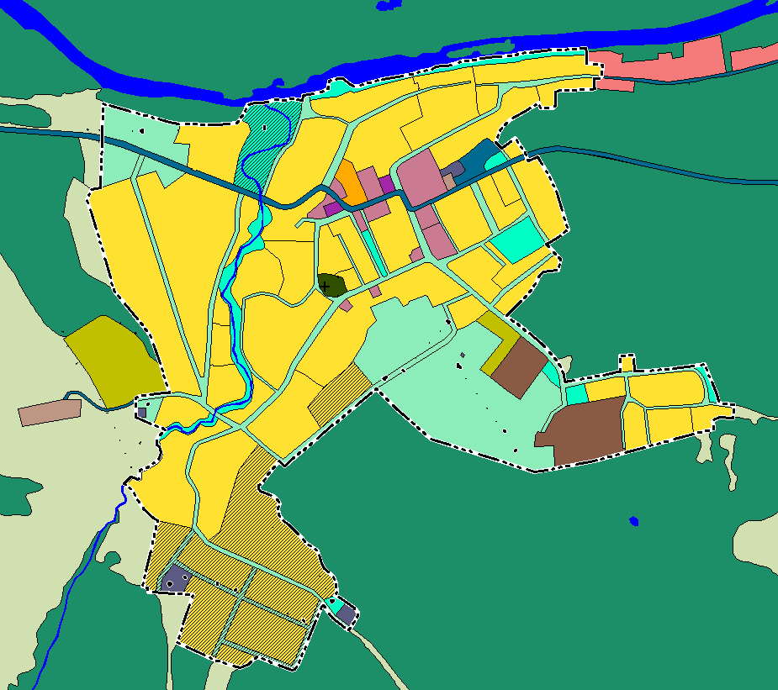
Схема границ населенного пункта: д. Сарапки
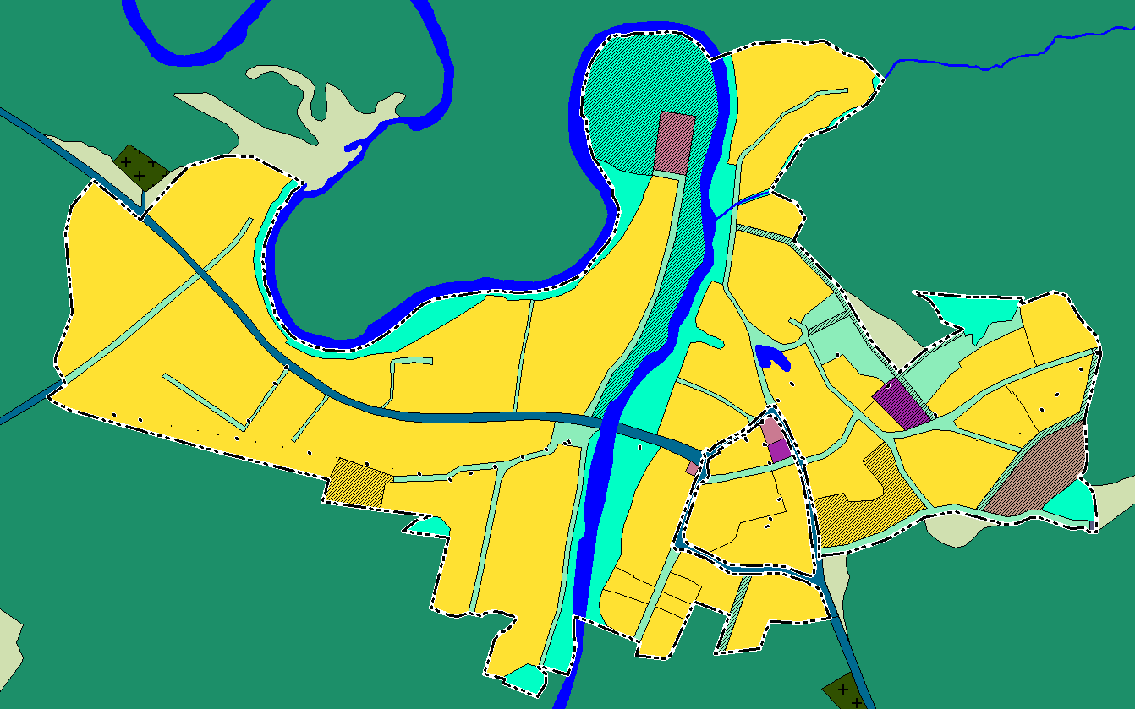

Схема границ населенного пункта: п. Березовка
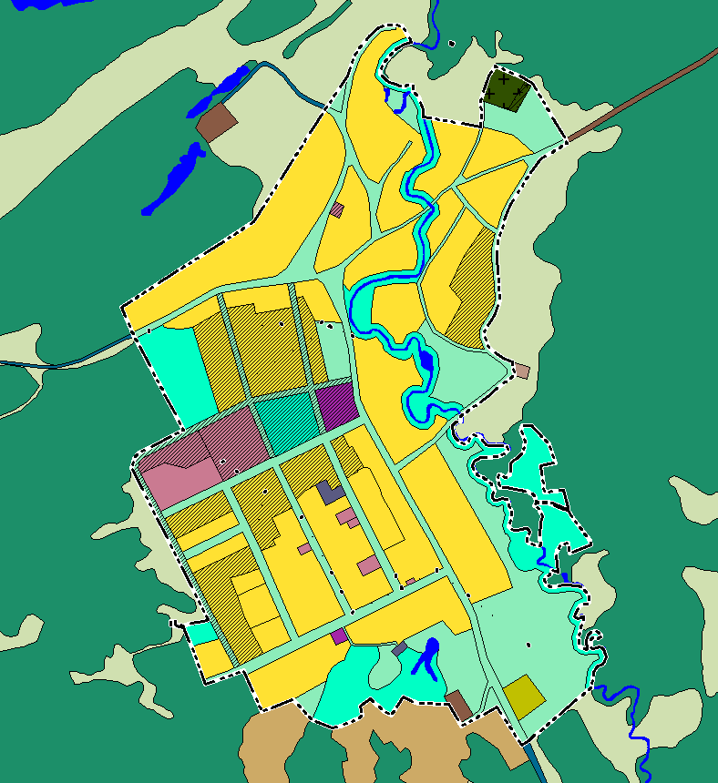
Схема границ населенного пункта: д. Новобарачаты
